Confección de una rutina saludable
Nombre: ___________________________________________________________

Curso: 8° Básico fecha: ______________________
HABILIDADES A EVALUAR:
01.- Identificar. 02.-Aplicar. 03.-Crear.

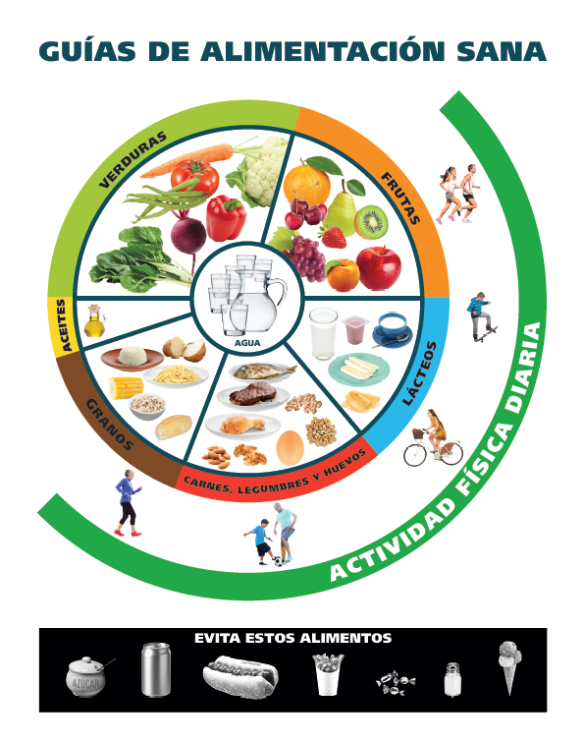

Confecciona una rutuna diaria de 7 días, considerando actividad física y un menú de cada comida del día para un adolecente de 14 años. El menú y la actividad física debe ser de carácter saldable, es por eso que la comida chatarra y el sedentarismo no debe formar parte de la rutina. No olvide dar el horario, proporciones o cantidades de cada una de las comidas y actividad física.
Día de la semana. | Menú. | Actividad física.
Domingo
Lunes
Martes
Miércoles
Jueves
Viernes
Sábado

Para dudas con el contenido escribir al correo electrónico: tareas.bio.qui.ayelen@gmail.com
Por favor al momento de consultar identificarse con su nombre y curso por favor.

